ФИЛИАЛ ФБУЗ «ЦЕНТР ГИГИЕНЫ И ЭПИДЕМИОЛОГИИ В АЛТАЙСКОМ КРАЕ В ГОРОДЕ ЗАРИНСКЕ, ЗАРИНСКОМ, ЗАЛЕСОВСКОМ, КЫТМАНОВСКОМ И ТОГУЛЬСКОМ РАЙОНАХ»
28 ИЮЛЯ –
ВСЕМИРНЫЙ ДЕНЬ
БОРЬБЫ С ГЕПАТИТОМ
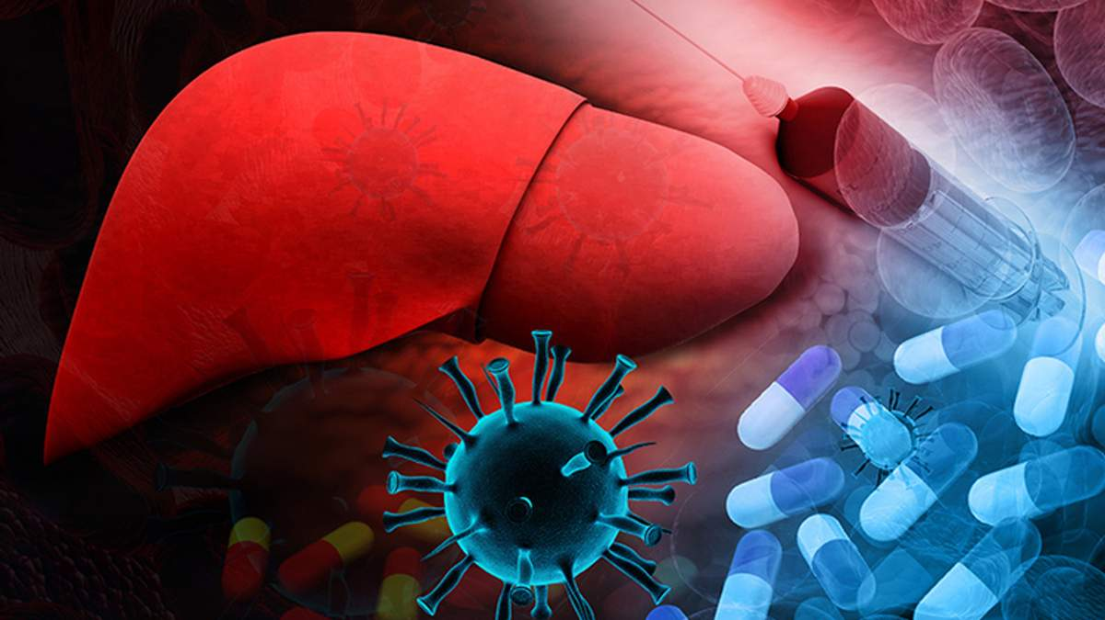

Праздник учрежден ВОЗ по инициативе Всемирного альянса по борьбе с гепатитом. В 2021 году его справляют 14-й раз.

История праздника

Впервые Всемирный день борьбы с гепатитом отметили 19 мая 2008 г. В 2011 году представители Всемирной ассамблеи здравоохранения решили перенести дату события на 28 июля, приурочив ее памяти врача Баруха Самуэля Бламберга, который открыл вирус гепатита В и изучил его патологическое воздействие на печень.

О гепатите
Это вирусное заболевание печени, которое наносит сокрушительный удар по всему организму. Действенными профилактическими мероприятиями против заболевания являются соблюдение гигиены, внимательность при переливании крови и осторожность при выборе половых партнеров. Главная защита от гепатита вирусной этиологии – вакцинация.

